Seminar Nasional Arsitektur Pertahanan 2024 – UPN “Veteran” Jawa Timur

ISSN 2809-641X

KAJIAN ARSITEKTUR ADAPTIF PADA KOMPLEKS BALAI PEMUDA SURABAYA DARI MASA KOLONIAL SAMPAI SEKARANG

**Irvan Kurniawan1*, Dika Kusuma Perdhana1, Luthfi Wahyu Ramadhan 1, Anas Hidayat1**

1 Arsitektur, Fakultas Arsitektur dan Desain, UPN “Veteran” Jawa Timur, Jl. Rungkut Madya No.1, Gn.

Anyar, Kec. Gn. Anyar, Surabaya, Jawa Timur, Indonesia

*[21051010091@student.upnjatim.ac.id](mailto:21051010091@student.upnjatim.ac.id)

# ABSTRAK

Kompleks Balai Pemuda atau yang kini lebih dikenal dengan Alun - Alun Kota Surabaya merupakan salah satu bangunan cagar budaya yang sampai saat ini masih dipertahankan keasliannya. Bangunan tersebut memiliki nilai historis yang cukup kental, dirancang oleh arsitek Belanda bernama Westmaes pada awal abad ke 20 dan masih dipergunakan sampai sekarang. Seiring dengan berkembangnya zaman, Kompleks Balai Pemuda juga harus bisa beradaptasi dengan perubahan baik itu dari bentuk fasad, pemanfaatan ruang dalam dan ruang luarnya, maupun guna serta fungsionalitas dari bangunan itu sendiri. Tujuan dari penelitian ini untuk melihat bagaimana Kompleks Balai Pemuda ini menerapkan Arsitektur Adaptif yang mengikuti zaman dan masih bisa tetap menjaga nilai historis yang ada pada bangunannya. Termasuk memetakan dan mengidentifikasi pola-pola pendekatan adaptif di masa lalu hingga di masa kini. Penelitian ini akan menggunakan metode penelitian kualitatif dengan pendekatan deskriptif. Pengambilan data dari penelitian ini akan menggunakan teknik observasi langsung di lapangan, internet *searching* dan juga studi literatur sebagai pendukung. Data yang nanti sudah terkumpul akan dianalisa dengan cara deskriptif, sehingga hasil akhir dari penelitian agar Balai Pemuda sebagai cagar budaya tetap menjaga nilai historisnya dengan mengimplementasi prinsip-prinsip arsitektur adaptif.

.

**Kata-kunci: arsitektur adaptif; balai pemuda surabaya; bangunan cagar budaya; nilai historis**

***STUDY OF ADAPTIVE ARCHITECTURE IN THE COMPLEX OF BALAI PEMUDA SURABAYA FROM THE COLONIAL PERIOD TO THE PRESENT***

***ABSTRACT***

*The complex of Balai Pemuda or which is now better known as the Surabaya City Hall is one of the cultural reserve buildings that to this day is still preserved its originality. The building has a rather thick historical value, designed by a Dutch architect named Westmaes in the early 20th century and is still in use today. As the age evolves, the complex of Balai Pemuda must also be able to adapt to the change in both the shape of the façade, the use of its interior and exterior spaces, as well as the use and functionality of the building itself. The aim of this study is to see how this complex of Balai Pemuda applies an adaptive architecture that follows the times and can still preserve the historical value of its buildings. Including mapping and identifying patterns of adaptive approaches from the past to the present. This research will use qualitative research methods with a descriptive approach. Data harvesting from this research will use direct field observation techniques, internet searching and also literature studies as support. The data collected later will be analyzed in a descriptive way, so that the final results of the research so the Balai Pemuda as a cultural reserve retains its historical value by implementing the principles of adaptive architecture.*

***Keywords:*** ***adaptive architecture; balai pemuda surabaya; cultural heritage buildings; historical value***

81

# PENDAHULUAN

Seperti yang kita ketahui bahwa Kota Surabaya memiliki sejarah panjang di Indonesia, oleh sebab itu Kota Surabaya merupakan salah satu kota di Indonesia yang memiliki berbagai macam peninggalan bersejarah pada masa penjajahan Belanda dan peninggalan tersebut kebanyakan berupa sebuah bangunan. Bangunan-bangunan peninggalan Belanda tersebut sekarang menjadi bangunan cagar budaya yang harus dilestarikan dan juga dimanfaatkan sesuai dengan kebutuhan pengguna dan juga zaman, ini sesuai dengan UU Cagar Budaya No. 11 Tahun 2010 yang mengatakan bahwa pelestarian merupakan upaya dinamis untuk mempertahankan cagar budaya dan nilainya dengan cara melindungi, mengembangkan, dan memanfaatkannya.

Seiring dengan berkembangnya zaman, tantangan baru mulai bermunculan dimana kegiatan konservasi bangunan cagar budaya harus bisa tetap mempertahankan keasliannya sembari mendukung berkembangnya kegiatan sosial dan juga ekonomi di lingkungannya. Salah satu cara yang dapat digunakan adalah menggunakan strategi atau pendekatan adaptif yang mana merupakan sebuah penghormatan terhadap sejarah namun tetap mempertimbangkan kondisi zaman. Penerapan pendekatan adaptif ini dengan cara menggunakan kembali bangunan lama, dibandingkan dengan harus menghancurkan dan membuat bangunan baru, sebuah cara cerdas untuk mengubah bangunan lama menjadi lebih menarik dengan fungsionalitas yang dapat mengakomodir kebutuhan pengguna baru sesuai dengan fungsinya (Purnomo, 2022:231). Pendekatan Arsitektur Adaptif sendiri merupakan konsep yang fokus utamanya pada bangunan yang dirancang agar bisa beradaptasi dengan lingkungan, pengguna, maupun obyek didalamnya (Schnädelbach, 2010). Lalu Arsitektur adaptif juga merupakan upaya adaptasi manusia dan juga bangunan dengan segala hal yang menyokong hubungan aktif antara bangunan dan manusia (Schimdt, 2009). Pendekatan adaptif juga disebutkan pada UU Cagar Budaya No. 11 Tahun 2010 pasal 83 ayat bahwasanya Bangunan Cagar Budaya atau Struktur Cagar Budaya dapat dilakukan adaptasi untuk memenuhi kebutuhan masa kini dengan tetap mempertahankan ciri asli atau muka Bangunan Cagar Budaya atau Struktur Cagar Budaya.

Salah satu bangunan cagar budaya yang ada di Kota Surabaya adalah Kompleks Bangunan Balai Pemuda atau sekarang yang lebih dikenal sebagai Alun-alun Kota Surabaya. Merupakan bangunan cagar budaya yang sampai saat ini dipertahankan keasliannya. Sebuah bangunan yang memiliki nilai historis yang cukup kental, dirancang oleh arsitek Belanda bernama Westmaes pada awal abad ke 20 dan masih digunakan hingga saat ini. Pada masa kolonial Belanda, kompleks ini merupakan tempat berpesta bagi para orang-orang Belanda bermana Simpangsche Societeit, sekarang menjadi kompleks bangunan untuk kegiatan budaya, seni dan acara massal yang lainnya bagi warga kota Surabaya.

Berdasarkan pernyataan diatas maka tujuan dari penelitian ini untuk mengkaji apakah Kompleks Bangunan Balai Pemuda yang dulunya merupakan tempat hiburan dan sekarang menjadi tempat kegiatan budaya, seni dan acara massal sudah menerapkan pendekatan arsitektur adaptasi terhadap berkembangnya kebutuhan pengguna dari segi fungsi bangunan, selagi tetap menjaga nilai historis dari Bangunan Balai Pemuda itu sendiri

# METODE

Metode yang akan digunakan pada penelitian ini adalah metode penelitian secara kualitatif dengan melakukan observasi langsung dan juga melakukan *internet searching* berdasarkan fungsi fasilitas yang ada pada kompleks Balai Pemuda Surabaya yang telah tersedia pada laman-laman milik pemerintah kota Surabaya yang nantinya akan dikaji dengan pendekatan arsitektur adaptif secara deskriptif dari kajian literatur yang telah ada apakah sudah menerapkan arsitektur adaptif.

# HASIL DAN PEMBAHASAN

## Arsitektur Adaptif

Arsitektur adaptif menurut Schnädelbach (2010) merupakan konsep yang fokus utamanya pada bangunan yang dirancang agar bisa beradaptasi dengan lingkungan, pengguna, maupun obyek didalamnya. Namun jika dilihat sebagai pendekatan arsitektur, arsitektur adaptif merupakan sebuah pendekatan yang merespon atas semua kondisi yang ada dan juga terhadap semua perubahan yang akan terjadi pada masa depan. Sedangkan menurut Schimdt (2009) dalam bukunya memaparkan bahwa arsitektur adaptif merupakan upaya adaptasi manusia dan juga bangunan dengan segala hal yang menyokong hubungan aktif antara bangunan dan manusia. Lalu, Oyesode (2018) mengutip definisi ruang adaptif yang dikemukakan oleh Komisi Perencanaan Kota Vancouver, yaitu:

* Bangunan mampu menyediakan ruang perubahan, walaupun kebutuhannya variatif antara satu dengan yang lainnya
* Kemampuan bangunan dalam menyediakan ruang perubahan yang masif.
* Kemampuan bangunan yang ditujukan dapat merespon berbagai pola penggunaan dan kebutuhan selama masa pakainya.

Oyesode (2018) juga mengemukakan konsep bangunan adaptasi dapat disederhanakan menjadi beberapa poin, yaitu :

* Fleksibilitas (*flexibility)*, memungkinkan untuk memenuhi kebutuhan ruang manusia yang kompleks dan tak pasti
* Konvertibilitas (*convertibility*), memungkinkan perubahan fungsi pengguanaan sebuah ruangan tertentu
* Perluasan (*expandability*), memungkinkan untuk menampung tambahan kuantitas pengguna
* Daya tahan (*durability*), rancangan desain yang memikirkan material, rakitan atau sistem yang meminimalkan perawatan

Carmona Sedangkan Fauzia (2014) mengutip Carmona dalam bukunya mengatakan fleksibilitas ruang dapat diidentifikasi dengan tiga faktor temporal dimensi, yaitu :

* *Time cycle and time management*, ruang fleksibel dan mampu menyesuaikan kebutuhan pengguna yang tidak menentu dan sering berubah, sehingga fungsi dapat berubah kapanpun
* *Continuity and stability*, Kemampuan merespon lingkungan yang berubah pada waktu tertentu, sehingga menghasilkan fungsi ruang ideal dalam reaksi terhadap lingkungan.
* *Implemented over time*, pengimplementasian ruang yang tidak terbatas oleh waktu, sehingga ruang dapat berkembang searah dengan waktu dan kondisi.

## Balai Pemuda Surabaya

Kompleks Balai Pemuda merupakan sebuah cagar budaya yang sampai saat ini dipertahankan keasliannya. Berada di Jalan Gubernur Suryo No.15, Embong Kaliasin, Kecamatan. Genteng, Surabaya. Sekarang lebih dikenal sebagai Alun-alun Kota Surabaya yang digunakan untuk kegiatan budaya, seni dan acara massal lainnya bagi warga kota Surabaya. Balai Pemuda sekarang terbagi menjadi 7 area : Gedung Merah Putih, Balai Budaya, *Basement* Alun-alun, *Food Court, Convention Hall*, Plaza dan Masjid.

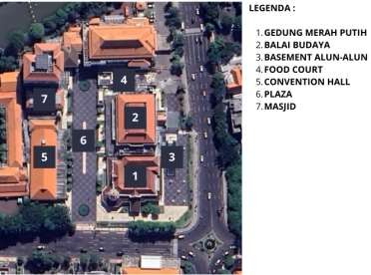

**Gambar 1.** Zoning Kompleks Balai Pemuda (Sumber: Analisa Pribadi , 2024).

## Fasilitas Balai Pemuda Surabaya

1. Gedung Merah Putih

Gedung ini sekarang diperuntukkan sebagai Gedung Tourism Information Center, pusat informasi untuk tempat-tempat wisata di Surabaya, lalu tempat Gedung PISA (Pusat Informasi Sahabat Anak) sebuah tempat layanan informasi terintegrasi untuk anak- anak untuk mendapat informasi sesuai dengan harkat dan martabat kemanusiaan terkait perkembangan jiwa dan sosial anak mengikuti perkembangan usia dan kematangannya, dan tempat komunitas BMS (Bengkel Muda Surabaya) sebuah komunitas untuk warga Surabaya mengembangkan rasa dan jiwa seni.

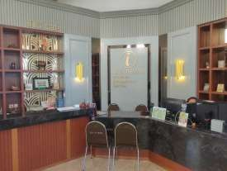 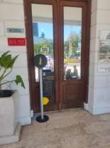

**Gambar 2-3.** Tourism Information Center (Sumber: Dokumentasi Pribadi, 2024).

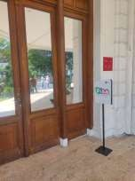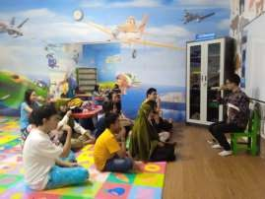

**Gambar 4-5.** Gedung PISA & Kegitan Kelas Bisindo

(Sumber: Dokumentasi Pribadi & https://pisa.surabaya.go.id/ , 2023-2024).

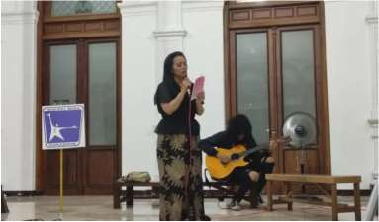

**Gambar 6.** Kegiatan BMS di Gedung Merah Putih (Sumber: https://[www.suarasurabaya.net/,2022).](http://www.suarasurabaya.net/%2C2022))

1. Balai Budaya

Gedung Balai Budaya merupakan tempat untuk Rumah Bahasa, tempat pelayanan publik pemkot Surabaya yang bertujuan menyiapkan masyarakat kota Surabaya untuk menghadapi persaingan dan juga tantangan di bidang ekonomi dengan menyediakan kelas Bahasa dan kelas komputer, lalu ada Perpustakaan Kota Surabaya, dan juga Teater Balai Pemuda

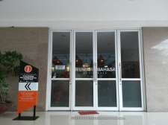 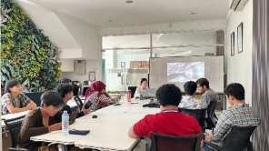

**Gambar 7-8.** Gedung Rumah Bahasa & Kelas Bahasa

(Sumber: <https://inspirasipagi.id/> & https://rumahbahasa.surabaya.go.id/ ,2019-2024).

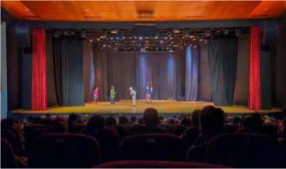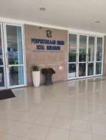

**Gambar 9-10.** Perpustakaan Kota Surabaya & Pentas di Teater Balai Pemuda (Sumber: Dokumentasi Pribadi & https://[www.suarasurabaya.net/,2022-2024).](http://www.suarasurabaya.net/%2C2022-2024))

1. Basement Alun - Alun

Digunakan sebagai tempat exhibition dan juga skate park bawah tanah, exhibition ini sendiri menampilkan tidak hanya pameran lukisan namun juga sejarah dari Gedung Balai Pemuda itu sendiri.

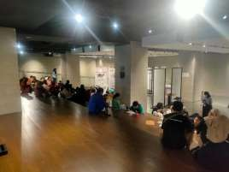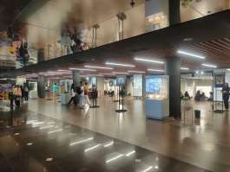

**Gambar 11-12.** Exhibition & Kegiatan Melukis di Exhibition (Sumber: Dokumentasi Pribadi ,2024).

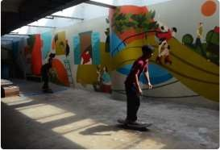

**Gambar 13.** Skate Park Bawah Tanah (Sumber: https://[www.sapanusa.id/,2023).](http://www.sapanusa.id/%2C2023))

1. *Food Court*

Merupakan kantin yang ada pada kompleks balai pemuda, tempat bagi para pengunjung kompleks balai pemuda untuk mendapatkan makan dan bersantai, biasanya lebih ramai di waktu menjelang malam hari dan waktu akhir pekan.

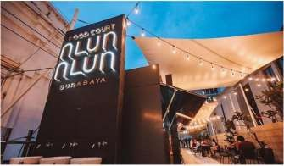

**Gambar 14.** Food Court Balai Pemuda (Sumber: https://[www.instagram.com/,2022).](http://www.instagram.com/%2C2022))

1. *Convention Hall*

Merupakan Gedung yang berada di bagian paling barat pada komplek balai pemuda dan paling sering digunakan untuk kegiatan-kegiatan bagi masyarakat terutama bagi para mahasiswa dan juga anak sekolah.

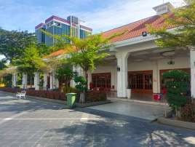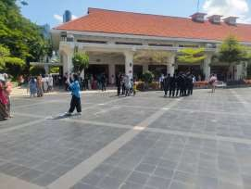

**Gambar 15-16.** Gedung Convention Hall & Kegiatan Wisuda di Convention Hall (Sumber: Dokumentasi Pribadi ,2024).

1. Plaza

Merupakan area ruang luar dan juga area yang disebut sebagai alun-alun, serta merupakan salah satu tempat yang biasa digunakan untuk berbagai kegiatan sosial dan juga budaya seperti start maraton, senam dan pertunjukan baik itu musik maupun tari modern maupun tradisional.

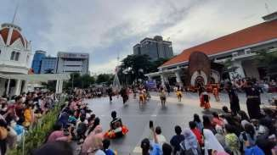

1. Masjid

**Gambar 17.** Area Plaza Kegiatan Seni Tradisional (Sumber: https://[www.detik.com/,2022).](http://www.detik.com/%2C2022))

Masjid As-Sakinah merupakan masjid yang ada di kompleks balai pemuda yang memiliki 2 lantai sehingga cukup untuk menampung pengunjung komplek balai pemuda yang ingin menjalankan ibadah

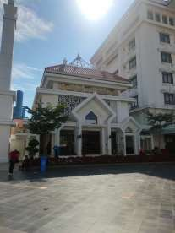

**Gambar 18.** Masjid As-Sakinah (Sumber: Dokumentasi Pribadi ,2024).

## De Simpangsche Societeit

Merupakan sebutan dari bangunan Balai Pemuda yang merupakan tempat perkumpulan dan juga hiburan malam bagi para kaum elit Belanda pada masa Kolonial dahulu. Dibangun pada tahun 1907 oleh arsitek Belanda yang bernama Westmaes.

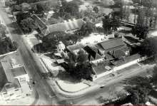

**Gambar 19.** Tampak Atas Simpangsche Societeit

(Sumber: https://[www.facebook.com/,2017).](http://www.facebook.com/%2C2017))

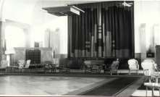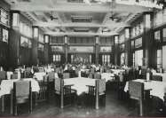

**Gambar 20.** Gedung Convention Hall Tempo Dulu (Sumber: https://[www.facebook.com/,2017).](http://www.facebook.com/%2C2017))

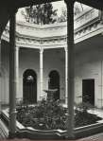

**Gambar 21.** Gedung Merah Putih Tempo Dulu (Sumber: [https://www.facebook.com/,2017](https://www.facebook.com/%2C2017)).

## Analisa Penerapan Konsep Adaptif

1. Fleksibilitas (*flexibility)*

Menurut kami berdasarkan dari pemaparan fasilitas yang disediakan dan juga berbagai macam ruang yang ada pada kompleks balai pemuda sudah cukup fleksibel dalam memenuhi kebutuhan pengguna seperti *convention hall* dan juga area plaza yang dapat digunaka untuk berbagai aktivitas sesuai dengan kebutuhan pengguna.

1. Konvertibilitas (*convertibility*)

Sama seperti poin fleksibilitas ruangan yang disediakan di kompleks balai pemuda dapat dirubah sesuai dengan kebutuhan penggunanya contohnya seperti pada area exhibition tidak hanya dapat digunakan sebagai tempat pameran dan juga museum tetapi juga menyokong kegiatan seperti lomba menggambar.

1. Perluasan (*expandability*)

Untuk perluasan pada komplek balai pemuda dapat dilihat dari ruang *basement* dimana dibangun untuk menambah kapasitas dari pengunjung yang dapat datang untuk berkunjung ke kompleks balai pemuda.

1. Daya tahan (*durability*)

Jika dilihat dari segi material sendiri pada kompleks balai pemuda hampir semua bangunannya tetap mempertahankan material awalnya, hal ini dapat dilihat dari Gedung Merah Putih dan juga Gedung *Convention Hall*, kecuali untuk bangunan baru seperti *basement*, masjid, dan *food court*. Sedangkan untuk Balai Budaya sendiri sepertinya tetap mempertahankan fasadnya saja tetapi dalam ruang sudah material baru. Untuk fasad bangunan kompleks balai pemuda sendiri tetap mempertahankan bentuk asli karena merupakan bangunan cagar budaya.

# KESIMPULAN

Kompleks Bangunan Balai Pemuda yang merupakan bagian dari bangunan cagar budaya yang dilindungi, tetap bisa beradaptasi dengan perkembangan zaman maupun perkembangan kebutuhan dari pengguna dimana kompleks balai pemuda sudah menerapkan strategi-strategi dari konsep adaptif pada pengimplementasian ruang fasilitas yang ada. Serta tetap menjaga nilai historis yang ada dari cagar budaya ini dengan cara memberikan fasilitas seperti museum yang ada di *exhibition* bawah tanah, serta adanya perpustakaan kota yang juga pasti menyimpan buku-buku sejarah mengenai kompleks balai pemuda dan juga pelestarian fasad bangunan pada kompleks balai pemuda yang kurang lebih masih sama dari awal dibangun hingga sekarang.

# DAFTAR PUSTAKA

Dewi, N. R. &. S. R., 2013. Kriteria Partisipasi Masyarakat dalam Pelestarian Kawasan Cagar Budaya (Studi Kasus: Kawasan Cagar Budaya Peneleh, Surabaya). *Jurnal Teknik ITS,* 2(2), pp. C96-C99.

Fauzia, A. N. H. R. P. &. N. A. M., 2014. Fleksibilitas Interior Unit Hunian pada Rumah Susun di Kota Malang. *Jurnal Mahasiswa Jurusan Arsitektur,* 2(2).

Gultom, J. E. &. L. M., 2022. Museum Simalungun Pematang Siantar Ditinjau dari Arsitektur Vernakular dan Ruang Adaptif. *Talenta Conference Series: Energy and Engineering (EE),* 5(1), pp. 596-600.

Imbron, I. F. M. &. K. N., 2024. Revitalisasi Bangunan Cagar Budaya Gedung Juang Tambun sebagai Museum Digital Kabupaten Bekasi. *Fajar Historia: Jurnal Ilmu Sejarah dan Pendidikan,* 8(1), pp. 110-128.

Laksono, S. H., 2022. Analisis Penataan Ruang Hunian Sewa Berdasarkan Konsep Desain Yang Adaptif: Studi Kasus Homestay Labuan Bajo.. *ALUR: Jurnal Arsitektur,* 5(2), pp. 101-111.

Nabila, F. A. C. F. &. P. C. G., 2023. TERITORIALITAS PADA RUANG TERBUKA PUBLIK DI KAWASAN BALAI PEMUDA SURABAYA. *ADBE,* 3(1), pp. 357-364.

Oyesode, S. A., 2018. Concept of Building Adaptability: A Sustainable Approach towards Resources and Energy Conservation in Nigeria. *International Journal of Innovative Research and Development,* 7(2), pp. 72-75.

Purnomo, A. D., Amelia, K. P., Kynanti, N. M. & Toni, F., 2022. Implementasi Adaptif Pada Dalem Wuryaningratan. *Jurnal Arsitektur ARCADE,* 6(2), pp. 231-238.

Siregar, A. P. A. F. D. F. W. Y. &. P. V. G. P. J., 2022. ANALISIS RUANG PERSONAL PADA PERPUSTAKAAN GEDUNG BALAI PEMUDA SURABAYA. *ADBE 2.1,* 2(1), pp. 172-177.

Tanaka, S. &. M. A. L., 2023. STRATEGI PENERAPAN KONSEP ADAPTIVE REUSE PADA BANGUNAN BERSEJARAH OLYMPIA PLAZA MEDAN. *Jurnal*

*Sains, Teknologi, Urban, Perancangan, Arsitektur (Stupa),* 5(1), pp. 63-78.

Telaumbanua, I., 2024. DESAIN ARSITEKTUR ADAPTIF: MEMBANGUN BANGUNAN YANG RESPONSIF TERHADAP LINGKUNGAN. *WriteBox,* 1(3).

Wardana, A. W. P. A. H. &. Y. Y. W., 2019. Penerapan Konsep Arsitektur Adaptif Pada Perancangan Kampung Vertikal di Kawasan Kumuh dan ROB, Semarang..

*Senthong,* 2(2), pp. 437-446.

Yonandi, R. P. &. H. M., 2024. ARSITEKTUR ADAPTIF YANG MENJUNJUNG TINGGI KEMANUSIAAN DALAM BANGUNAN SIAP HUNI BAGI PENGUNGSI

BANJIR. *Jurnal Sains, Teknologi, Urban, Perancangan, Arsitektur (Stupa),* 6(1), pp. 37- 48.

Zai, A. L. J. &. L. M. D., 2022. Studi Pendekatan Arsitektur Adaptif pada Perencanaan Taman Budaya di Kota Gunungsitoli.. *In Talenta Conference Series: Energy and Engineering (EE),* 5(1), pp. 173-178.